Министерство науки и высшего образования Российской Федерации

Федеральное государственное автономное учреждение высшего образования

«Пермский национальный исследовательский политехнический университет»

ПНИПУ

Отчет по лабораторной работе

**«Работа с одномерным массивом: уменьшение границ»**

Выполнила:

студентка группы РИС-23-2б

Виноградова Юлия Дмитриевна

Проверила:

доцент кафедры ИТАС

О.А. Полякова

2024 г.

**Создание алгоритма для выполнения задачи**

**Постановка задачи:**

В одномерном массиве удалить все четные элементы.

**Словесный алгоритм:**

1. Создается изначально большой массив, и заполняется его часть.
2. Затем запускается цикл, который проходит по массиву: в случае обнаружения четного элемента, размер массива уменьшается, и все элементы сдвигаются на одну позицию влево.
3. После этого итератор уменьшается на один.
4. Выводится полученный массив.

**Смысловые значения переменных:** *mas* – имя массива; *size* – размер массива; *i, j* – переменные цикла.

**Блок-схема**

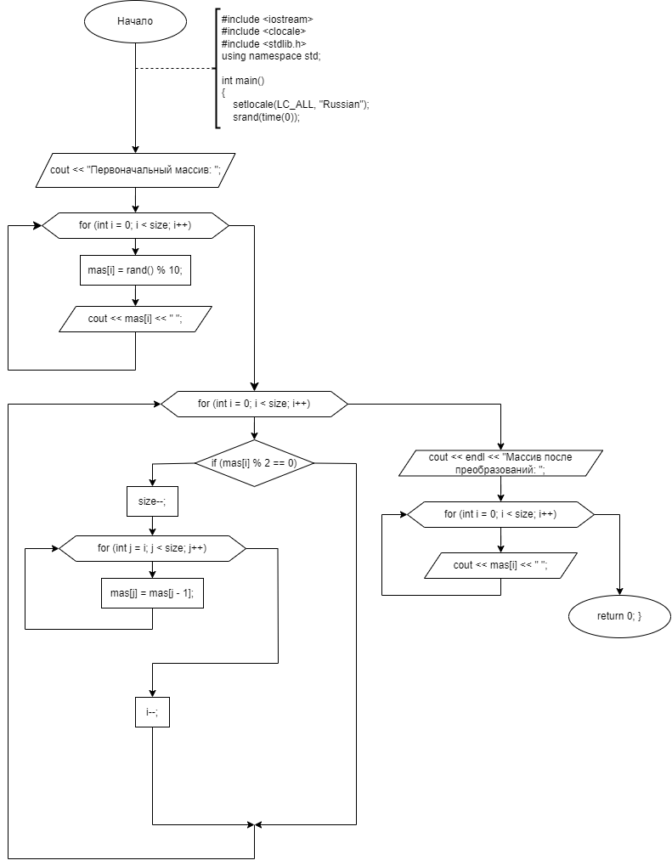**Код**

|  |
| --- |
| #include <iostream>  #include <clocale>  #include <stdlib.h>  using namespace std;  int main()  {  setlocale(LC_ALL, "Russian");  srand(time(0));  int mas[100];  int size = 5;  for (int i = 0; i < size; i++)  mas[i] = rand() % 10;  cout << "Первоначальный массив: ";  for (int i = 0; i < size; i++)  cout << mas[i] << " ";    for (int i = 0; i < size; i++)  {  if (mas[i] % 2 == 0)  {    for (int j = i; j < size; j++)  {  mas[j] = mas[j + 1];  }  size--;  i--;  }  }  cout << endl << "Массив после преобразований: ";  for (int i = 0; i < size; i++)  cout << mas[i] << " ";    return 0;  } |

**Работа программы при разных значениях**

Работа программы в массиве с четными числами:



Работа программы в массиве с нечетными числами:



**Скриншот из гита**

**Вывод**

В результате выполнения лабораторной работы был разработан алгоритм, который позволяет эффективно модифицировать массив, удаляя четные элементы. Этот алгоритм не только позволяет осуществить нужную трансформацию массива, но и демонстрирует понимание работы с условиями и индексами в массиве.

Полученный опыт открывает новые возможности для применения подобных преобразований, а также углубляет понимание работы с массивами и индексацией элементов. Полученные навыки могут быть применены в различных областях программирования, где требуется манипулировать элементами массива с учетом определенных условий и правил.